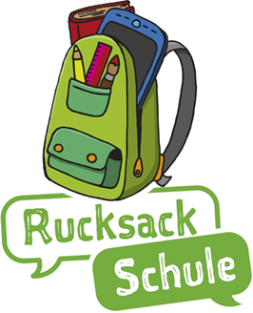
Zaino
Cari Genitori,
con piacere vorremmo scoprire insieme a voi e ai vostri figli, giochi e lingua in tedesco e nella vostra lingua madre.
In collaborazione con la scuola offre il centro di integrazione comunale a lei e a al suo bambino il programma gratuito "Scuola zaino".
Scuola Zaino, mira alla formazione linguistica continua e riprende le aree tematiche della classe scolastica.
Vi incontrerete con altri genitori per un periodo di nove mesi per due ore alla settimana. Il gruppo sarà guidato da una guida di un genitore qualificato. Vedrete come rafforzare e incoraggiare vostro figlio nella lingua madre e nello sviluppo linguistico generale. Riceverete materiali legati ai contenuti del corso, oltre a suggerimenti ed esercizi per attività con i vostri figli che cambieranno ogni giorno. In fine, vostro figlio sarà aiutato nella lingua tedesca dagli insegnanti della scuola.
Nello zaino, sono intesi come esperti nell'educazione dei propri figli e nell'apprendimento della lingua madre!
Vi aspettiamo!
Se avete ulteriori domande, contattate il vostro istituto.

